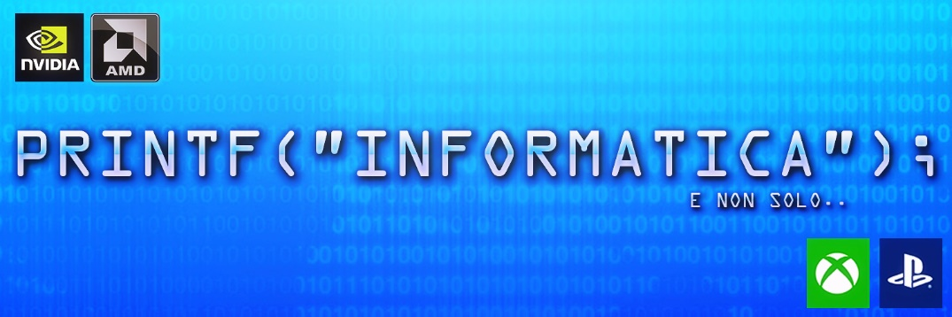

**Chi siamo?**

Un negozio che si occupa di videogiochi ed informatica, inizializzato da 4 ragazzi “esperti” nei settori, chi più, chi meno.

**Dove siamo?**

Il negozio è situato a Genova, Sestri Ponente.

**Di cosa ci occupiamo?**

Principalmente ci occupiamo di informatica, con l’aggiunta di videogiochi, cercando di creare qualcosa di nuovo e alternativo in modo da poter rivoluzionare, nel nostro piccolo, l’acquisto dei videogiochi a Genova.

Inoltre ci occupiamo di assistenza in ogni ambito, sia videoludico, che informatico.

**Perché scegliere noi?**

Le persone dovrebbero scegliere noi perché portiamo qualcosa di innovativo, che porta l’utente a risparmiare notevolmente e a sfruttare al meglio la compra-vendita della merce tramite il servizio “Trading+”.

**Il nostro obiettivo**

Sei stanco di aggiungere soldi ogni volta che rivendi un prodotto usato per acquistarne un altro? Anche noi!

Nel nostro negozio tutto questo non accadrà! Noi troviamo un acquirente per la tua merce usata, quando l’acquisto avverrà riceverai il valore in $CRIPT sulla tessera, che puoi subito spendere per avere il prossimo componente o videogioco.

Basta perdite di tempo e di soldi, unisciti a noi e non te ne pentirai!

**Contatti**

**Prese della corrente**